使用说明

一、准备

1. 安装python 2.7(记得加入PATH)，JRE，ADB。
2. 通过pip装所缺少的库

二、魔改代码

此处以蓝叠模拟器为例。

在模拟器的设置页面做出分辨率修改，并开启ADB模式。

（注：若为手机请自行搜索如何开启adb）

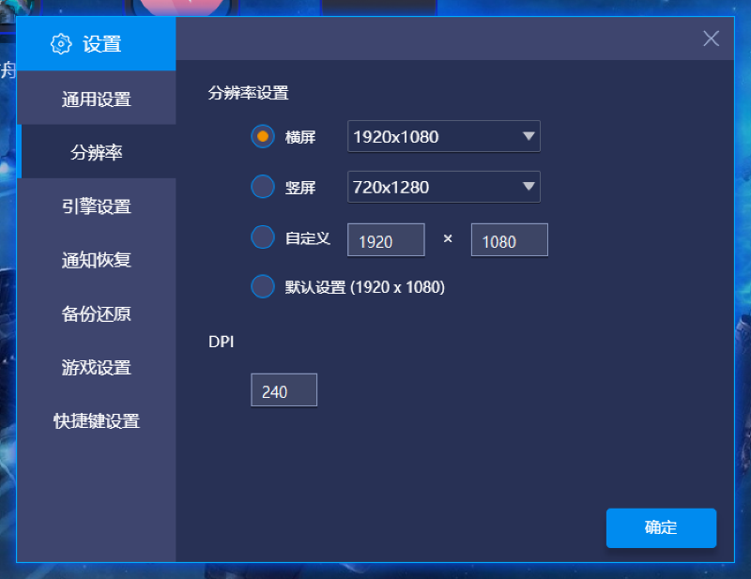

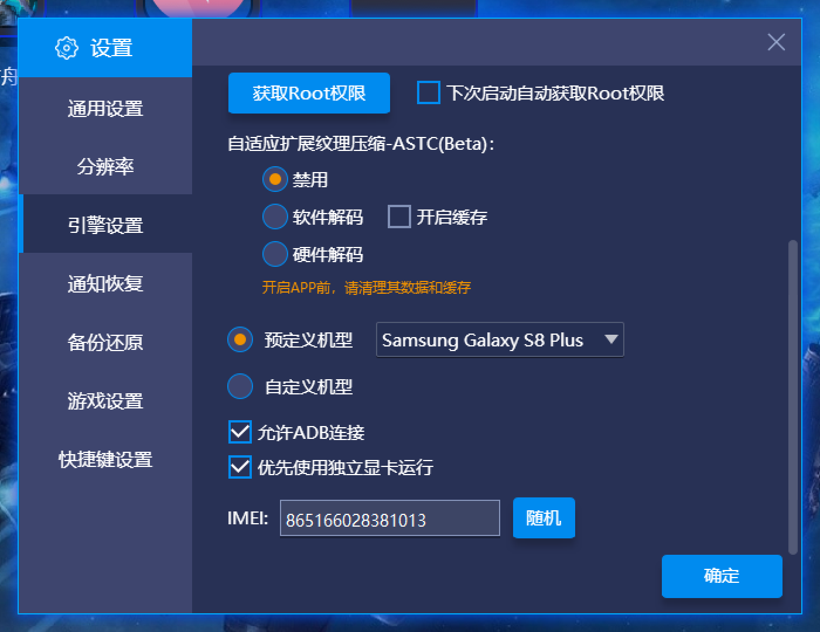

打开游戏，进入如下界面：

即：选定关卡，并勾选代理指挥。

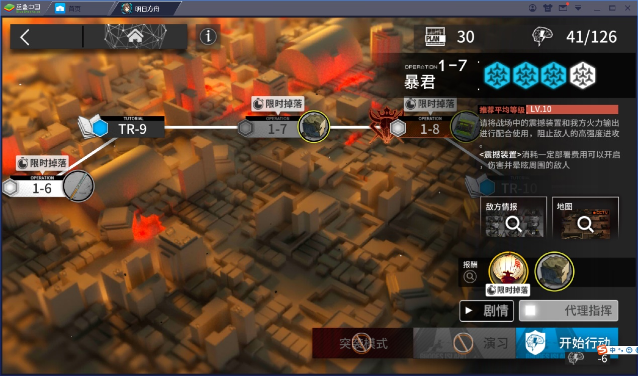

先打开cmd，用adb devices指令查看是否能连接到模拟器。

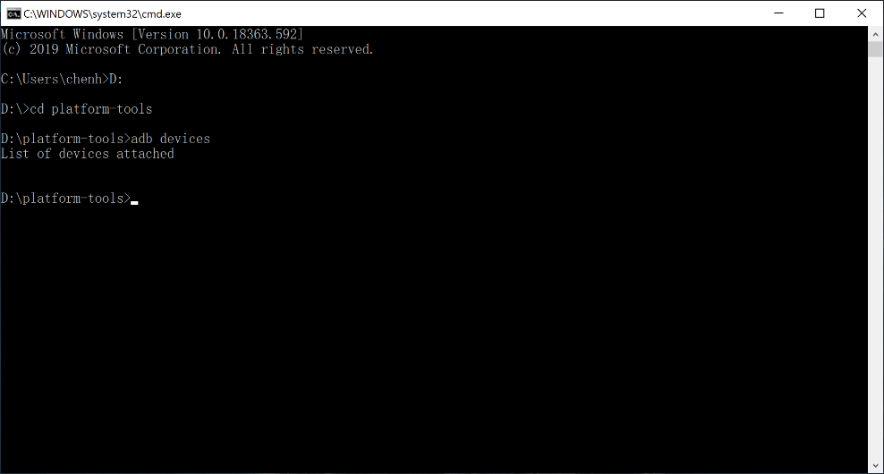

若不能，请将这行代码加入。



然后根据模拟器的分辨率选择适用的代码。

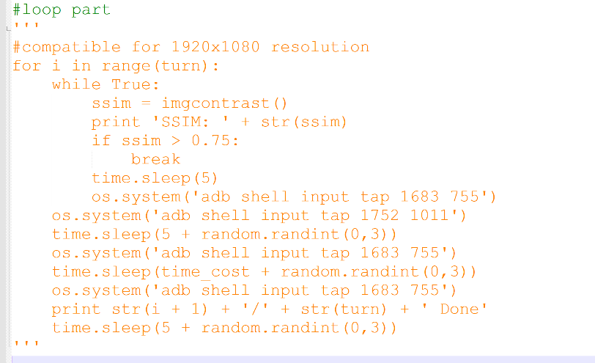

最后，于脚本里输入理智和关卡。

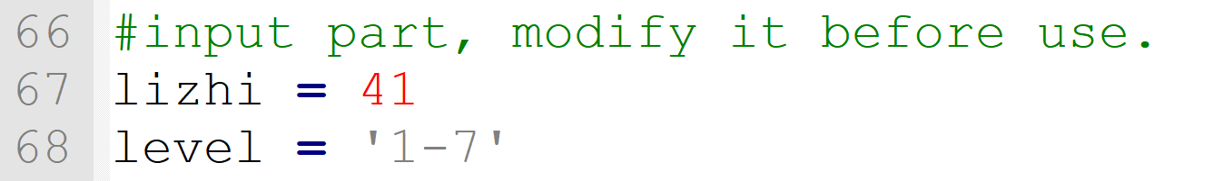

如果想要在理智耗尽后给手机发消息，请在电脑上运行QQ，并打开我的Andriod手机，同时，点击如图所示处，将焦点选为文本框。

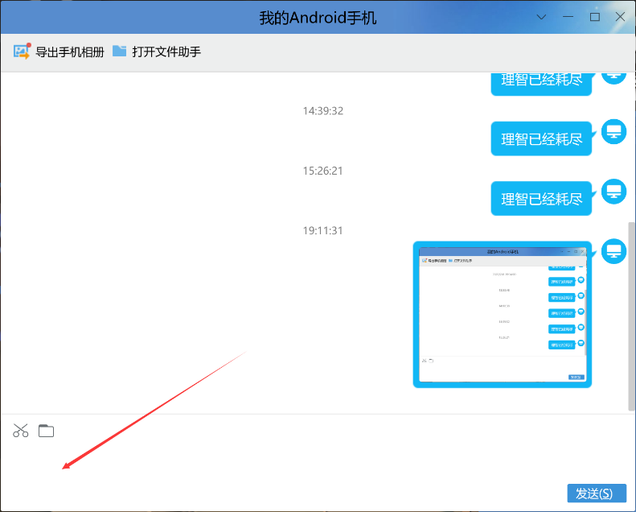

iPhone用户请于脚本末尾处自行修改。